In memoriam

Algirdas Kaučikas (1948 09 29 − 2019 12 16)
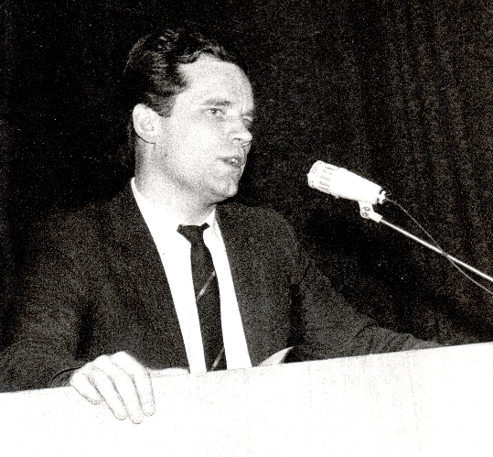
Lietuvos mokslą ir matematikų bendruomenę sukrėtė skaudi netektis. Atsisveikinama su 2019 gruodžio 16 dieną mus palikusiu kukliu žmogumi, puikiu algebros specialistu Algirdu Kaučiku. Jis buvo ilgametis Lietuvos edukologijos universiteto mokslų daktaras, docentas.
A. Kaučikas gimė 1948 m. rugsėjo 29 d. buv. Skuodo (dabar Šilalės) raj. Gadeikių kaime darbininkų Petro ir Onos (Šedbaraitės) Kaučikų šeimoje. Persikėlus tėvams gyventi į Tauragę, Algirdas nuo 1955 m. mokėsi Tauragės I-je vidurinėje mokykloje (nuo 2013 m. – Tauragės Martyno Mažvydo progimnazija). Mokyklai tuomet vadovavo 1954 m. į ją paskirtas direktoriumi Bronius Šimkevičius. Direktorius pats labai daug dirbo ir to paties reikalavo iš kitų. Jo pastangomis mokykla įsikūrė Dariaus ir Girėno g. esančioje pilyje. Mokykloje buvo įkurta pirmoji respublikoje politechninio mokymo sistema, o jos dirbtuvėse moksleiviai gamino įvairius darbo įrankius: plaktukus, grąžtus ir kt. Fizikų būrelio nariai mokyklą papuošė veidrodžiais, veikė Jaunesniųjų gamtininkų sodas-daržas. Mokinių darbai net buvo eksponuojami Visasąjunginėje Liaudies ūkio laimėjimų parodoje Maskvoje. 1965 m. naujojo direktoriaus A. Masanduko ir matematikos mokytojo, vėliau Tauragės garbės piliečio titulą pelniusio mokytojas R. Barščiausko (beje baigusio Vilniaus valstybinį pedagoginį institutą - VVPI) pastangomis buvo sudaryta pirmoji matematinio profilio klasė. Jo auklėtiniai prisimena kartu statytus spektaklius, organizuotus turistinius žygius. Kalbėdamas apie pašaukimą, jis sakė, kad mokytojas turi būti asmenybė, duoti mokiniams daugiau, negu pagal pareigybes priklauso. Stojant į aukštąją mokyklą, R.Barščiausko parašytas penketas buvo geriausia rekomendacija. Algirdas Kaučikas 1966 m. baigę vidurinę mokyklą sidabro medaliu, įstojo į Vilniaus universiteto (VU) matematikos-mechanikos fakultetą, o nuo 1968 m. tęsė studijas Maskvos M. Lomonosovo universitete, kur tuo metu būdavo išskiriamos vietos sąjunginių respublikų universitetų studentams. Baigęs 1973 m. studijas jame, Algirdas įstojo į šio universiteto aspirantūrą, kur jam vadovavo viena žymiausių rusų matematikos istorikių, profesorė Izabela Bašmakova. Po aspirantūros studijų, 1976 m. pagal paskyrimą pradeda dirbti VU Kauno fakulteto finansų ir apskaitos katedros asistentu, o 1979 m. Maskvoje apgina disertaciją ,,Diofantas ir neapibrėžtinė analizė Europos XIII-XVI amžiaus matematikų darbuose“. Vėlesni A. Kaučiko tyrimai pakrypo į
algebrą ir skaičių teoriją, jis daugiau nagrinėjo nekomutatyviuosius žiedus, Brauerio grupės analogus. Nuo 1977 m. rugsėjo mėn. Algirdas Kaučikas pradeda dirbti VVPI Matematinės analizės katedros asistentu, nuo 1980 m. šios katedros vyr. dėstytoju, 1983 m. jam suteikiamas docento pedagoginis vardas.
Ne kartą A. Kaučikas kėlė savo kaip dėstytojo kvalifikaciją Vokietijos Erfurto, Lenkijos Vroclavo universitetuose, vadovavo VVPI Jaunųjų mokslininkų sąjungai, stažavosi Latvijos ir Lietuvos Jaunųjų matematikų kūrybinėse stovyklose, taip pat nevengė ir pedagoginio darbo vidurinėse mokyklose (matematikos mokytojas Vilniaus A. Vienuolio vidurinėje, vėliau Vytauto Didžiojo gimnazijoje), skaitė teorinius algebros ir spec. kursus VVPI studentams, šefavo Lietuvos matematikos mokytojų veiklą, organizavo ir teikė užduotis Lietuvos Jaunųjų matematikų olimpiadoms, buvo jų žiuri komisijos nariu, skaitė pranešimus Tarptautinėse ir Respublikinėse matematikų konferencijose, paskelbė eilę straipsnių Lietuvos ir užsienio prestižiniuose matematikos žurnaluose, buvo Lietuvos matematikų draugijos narys. Nuo 2009 m. pradėjo dirbti Mykolo Riomerio universiteto Socialinės informatikos fakulteto Matematinio modeliavimo katedroje, pasilikdamas Vilniaus pedagoginiame universitete (nuo 2013 m. Lietuvos edukologijos universitete) antraeilėse pareigose iki pat 2013 m. gruodžio mėn. Parengė metodinę priemonę „Matematinė analizė [Elektroninis išteklius] : funkcija, riba, tolydumas (2008), su bendraautore O. Navickiene - elektroninį vadovėlį „Finansų matematika“(2013).

Šviesus Algirdo Kaučiko – tikro matematiko, doro, sąžiningo, principingo ir pareigingo dėstytojo, paprasto, draugiško, geranoriško ir nuoširdaus žmogaus atminimas išliks bendradarbių ir jo mokinių širdyse.
Lietuvos edukologijos universiteto Alumnų draugija reiškia gilią užuojautą Algirdo giminėms, artimiesiems ir buvusiems bendradarbiams dėl ankstyvos A. Kaučiko netekties.
Atsisveikinimas:
2020 m. sausio 18 d. šeštadienį nuo 9 iki 11 val.
Urna su Algirdo Kaučiko palaikais bus pašarvota laidojimo namuose „Ligamis“ (Sietyno g. 14, Karoliniškės, Vilnius, šalia vakarinio aplinkkelio)
Urna su palaikais išnešama:
2020 m. sausio 18 d. šeštadienį, 11 val. ir išlydima į Karmėlavą (Kauno r.)

Laidotuvių gedulingos Šv. Mišios už velionį bus aukojamos:
2020 m. sausio 18 d. šeštadienį, 12 val. 30 min. Karmėlavos (Kauno r.) Šv. Onos bažnyčioje (adresas: Piliakalnio g. 17, Karmėlava).

Laidotuvės:
2020 m. sausio 18 d. šeštadienį, po Šv. Mišių
Karmėlavos kapuose prie velionio tėvų.
Artimieji prašo atsisveikinti su Algirdu gėlės žiedu arba žvakele.

